

**WST 1000 FV**

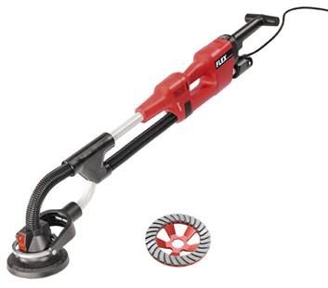

|  |
| --- |
| Technische attributen |
| Schijf-Ø | **125 mm** |
| Onbelast toerental | **8000 /min** |
| Opgenomen vermogen | **1010 Watt** |
| Afgegeven vermogen | **600 Watt** |
| Gereedschapsopname | **28 mm Ø** |
| Afmeting in mm | **1330-1730** |
| Gewicht | **5,50 kg** |

|  |
| --- |
| Basisuitrusting |
| 1 Turbo-Jet 125 Ø | **349.623** |
| 1 FixTec-snelspanmoer M 14 | **313.459** |
| anti-statische zuigslang 4m diam. 32 mm met rastering-aansluiting en aansluitmof voor stofzuiger |  |
| Transportkoffer | **1 stuk** |

**Beton-Giraffe® saneringsslijper voor wand en plafond**

* FV elektronica: constante snelheid, langzame start en overbelastingbeveiliging
* Met unieke telescooptechniek past de Beton-Giraffe zich aan uw wensen aan. Lengte instelbaar van 1330 mm-1730 mm: open de telescoopvergrendeling, greep uittrekken en vergrendeling sluiten. Handgreep is 360° draaibaar
* Ergonomische vorm met veel posities voor moeiteloos werken. De motor bevindt zich altijd tussen twee grepen in voor een perfecte balans
* Stofafzuiging: beschermt tegen abrasief stof, vermindert de schijf-slijtage, houdt de betonporiën voor de nieuwe laag open
* Flexibele rubberen vacuümring met slijtvaste metalen ring: glijdt vrij over het oppervlak en beschermt tegen stof en rondvliegende stenen
* Stofafzuigsysteem: met metalen ring aan de beschermkap, flexibele slang van schuurkop tot aan de doorvoerbuis. Aansluitmogelijkheid voor de FLEX-stofzuiger aan de achterzijde van de telescopische buis (Clip-systeem)
* De saneringsschuurder met cardangewricht en de nieuwe schuurkop. Specifiek op elkaar afgestemd. Oneffenheden in wand en plafond worden snel en eenvoudig verwijderd
* Turbo-Jet diamantschijf met optimaal afnamevermogen. Door het groot aantal diamant-segmenten ontstaat een duidelijk stillere loop en een mooier schuurpatroon. Verhoogt de levensduur van de machine. Ideaal voor het ontbramen van beton.